**TP6 - p89(77)**

**(LPIC2021)**

**--------------------------------------------------------------------**

**Description du travail demandé**

**--------------------------------------------------------------------**

**Planification de tâches :**

Écrire une application permettant de planifier une tâche particulière (exécuter un script) à des intervals réguliers et à un temps spécifique : Cette application demandera à l’utilisateur de spécifier :

1. La minute
2. L’heure
3. Le jour du mois
4. Le mois
5. Le jour de la semaine
6. Le chemin ( complet ) du script à exécuter

* On utilisera ainsi la commande : **crontab < <fichier>** pour planifier l'exécution du script choisi
* fichier doit comporter des lignes **de format** :

**[Min] [H] [J] [Mois] [JourSem] [Util] [Command]**

ou :

* **[Min] :** champ de minutes **[0-59]** (**\***: désigne **chaque** minute)
* **[H] :** champ d’heure **[0-23]** (**\***: désigne **chaque** heure)
* **[J] :** Jour du mois **[1-31]** (**\***: désigne **chaque** jour du mois)
* **[Mois] :** champ du mois **[1-12]** (**\***: désigne **chaque** mois)
* **[JourSem] :** Jour de la semaine **[0-7]**(**\***: désigne **chaque** jour de la semaine et **0** est **le dimanche** )
* **[Util] :**  nom d'utilisateur avec lequel exécuter la tâche **(facultatif)**
* **[Command]:** commande à exécuter (Ou on peut même définir le chemin du script à exécuter)

**--------------------------------------------------------------------**

**Script principale**

**--------------------------------------------------------------------**

**# Dans cette partie , on donne la main à l’utilisateur pour saisir**

**# les paramètres de configuration pour planifier l’exécution de la**

**# tâche**

echo "En combien de minutes voulez-vous compiler le programme ? " ;

read **min** ;

echo "En combien d'heures voulez-vous compiler le programme ? " ;

read **heu** ;

echo "En combien de jours voulez-vous compiler le programme ? " ;

read **dayM** ;

echo "En combien de mois voulez-vous compiler le programme ?" ;

echo "sachant que les mois sont numérotés de 1 jusqu'à 12 " ;

read **month** ;

echo "En combien de jours de semaine voulez-vous compiler le programme ? ";

echo "sachant que les jours sont numérotés de 0 jusqu'à 7 avec 0 représentant dimanche : " ;

read **dayW** ;

echo "Saisir le chemin du script à exécuter : " ;

read **script** ;

**# les blocs conditionnel permettent de remplacer le 1 par * pour**

**# pour respecter le format**

**# le printf permet de former la ligne de planification selon les**

**# paramètres entrés en respectant le format**

if [ **$min** -eq 1 ] ;

then

printf "%s\t" "**\***" **>> /tmp/fcron** ;

else

printf "%s\t" "**$min**" **>> /tmp/fcron** ;

fi ;

if [ **$heu** -eq 1 ] ;

then

printf "%s\t" "**\***" **>> /tmp/fcron** ;

else

printf "%s\t" "**$heu**" **>> /tmp/fcron** ;

fi ;

if [ **$dayM** -eq 1 ] ;

then

printf "%s\t" "**\***" **>> /tmp/fcron** ;

else

printf "%s\t" "**$dayM**" **>> /tmp/fcron** ;

fi ;

if [ **$month** -eq 1 ] ;

then

printf "%s\t" "**\***" **>> /tmp/fcron** ;

else

printf "%s\t" "**$month**" **>> /tmp/fcron** ;

fi ;

if [ **$dayW** -eq 1 ] ;

then

printf "%s\t" "**\***" **>> /tmp/fcron** ;

else

printf "%s\t" "**$dayW**" **>> /tmp/fcron** ;

fi ;

**# Afin que la sortie de l'exécution du script sera redirigé de la**

**# console vers le fichier de log /tmp/Output , on ajoute à la fin de**

**# la ligne de planification ‘>> /tmp/Output’ ( ajout à la fin )**

printf "%s >> %s \n" "**${script}**" **"/tmp/Output" >> /tmp/fcron** ;

echo ;

**# cette commande ( crontab < [fichier] ) permet d’accéder au**

**# fichier [fichier] pour récupérer les commandes programmées et**

**# les ajouter au fichier crontab qui se charge de leur exécution**

**# selon la configuration attribuée à chacune**

**crontab < /tmp/fcron ;**

**--------------------------------------------------------------------**

**Script à exécuter**

**--------------------------------------------------------------------**

echo "--------------------------------" ;

printf "%s" "date = " ; date +%D ;

printf "%s" "heure = " ; date +%T ;

**--------------------------------------------------------------------**

**Notes**

**--------------------------------------------------------------------**

* Le script à exécuter a pour but de saisir la date et l’heure d'exécution.
* La commande **crontab** a pour options :

**-l** : lister le contenu du fichier crontab

**-r :** supprimer toutes les actions du fichier crontab

**-e :** éditer les actions au niveau du fichier crontab

**--------------------------------------------------------------------**

**Exécution**

**--------------------------------------------------------------------**

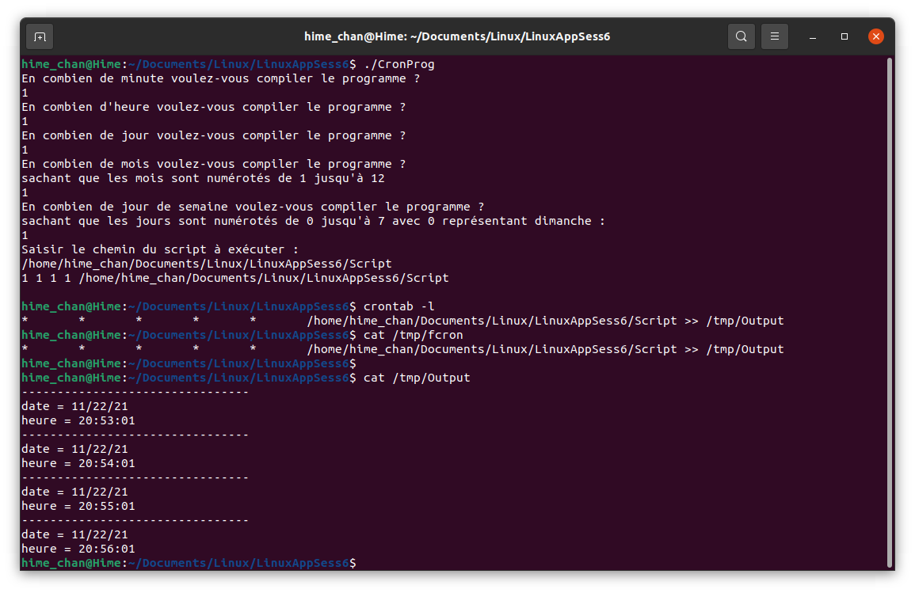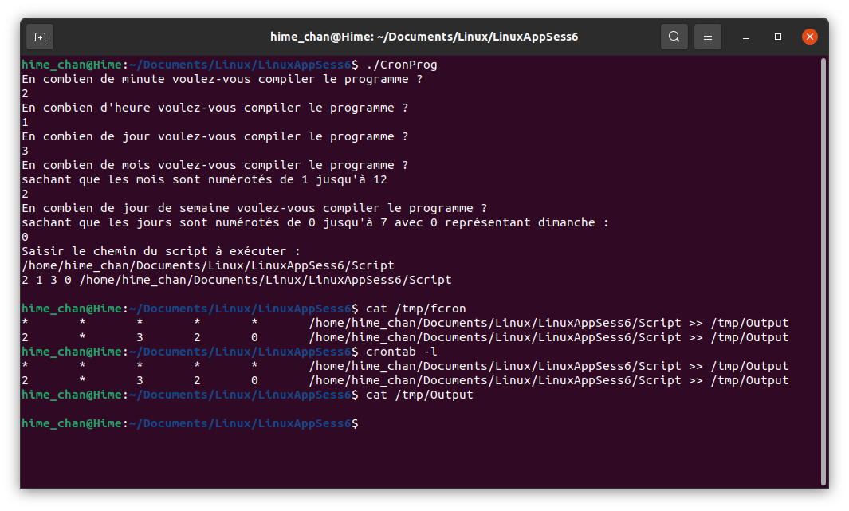

**--------------------------------------------------------------------**

**Réalisé par : Helali Hadil et Trimech Raoua**

**GL 3/1**

**--------------------------------------------------------------------**